МКОУ «Дружбинская СОШ» Каякентский район РД

Конспект классного часа
в 5^{а} классе

« Мой Дагестан»

Подготовила:
Класс.рук. Насурова М.С.

Тема: «МОЙ ДАГЕСТАН»
Цель классного часа:
- Привить детям чувство любви к Родине;
- Пробудить интерес к истории родного края.
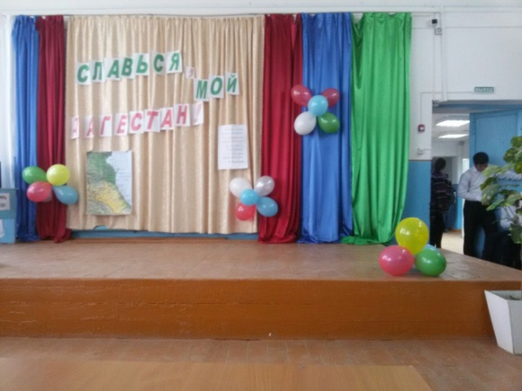 В ладони сердце можно уместить,
Но в сердце целый мир не уместить.
Другие страны очень хороши,
Но Дагестан дороже для души.
Р. Гамзатов
Вед.
Здесь равнины, горы и моря,
Здесь цветут зеленые поля
За друзей бокалы пьют до дна
«Салам Аллейкум», - говорят всегда.
Вед
Салам тебе, салам тебе,
Дагестан родной
Салам тебе, салам тебе,
Край мой дорогой! 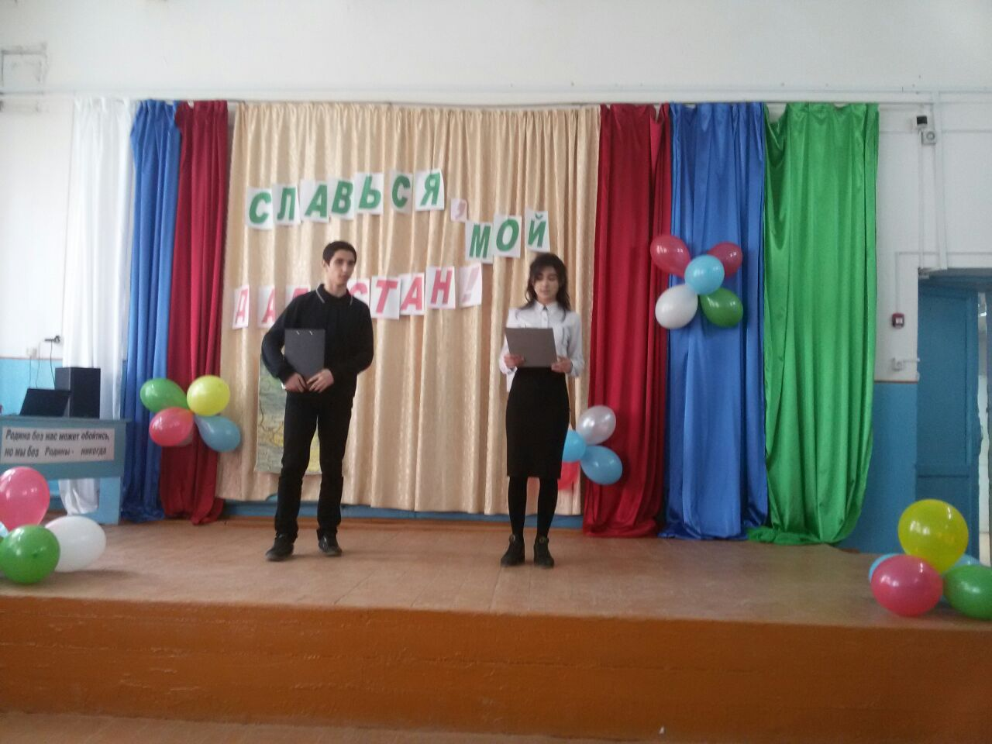
Учитель: Родина! Это самое великое, самое близкое и дорогое, что есть у человека. Большая она у него или маленькая, тоже зависит от самого человека, от его знаний, умения понимать, любить и беречь Родину. Любовь к Родине сравнивают с любовью к матери. Есть такая поговорка: «Кто мать родную не полюбит, не полюбит и Родину».
И родителей и Родину мы приобрели с момента нашего рождения. Родину, как и родителей не выбирают. Они даются человеку один раз и навсегда, до конца жизни. Наши отцы и деды крепко любили свою Родину – Дагестан и твердили, что «Родина без нас может обойтись, но мы без Родины – никогда».
Ученик:
«Дагестан»
С ним в разлуке быть мне трудно,
Грусть грызет меня подспудно,
От вершин его вдали
Я как тонущее судно,
Там, где не видать земли.
Имя дорогого края,
Не как муэдзин кричу,
А как будто, умирая,
Я последний звук шепчу.
По пути и бездорожьям,
Как бы ни был далеко,
Я спешу к его подножьям,
Будто Дагестану тоже
Без меня не так легко.
Учитель: Нам с вами тоже выпала честь родиться в таком удивительном крае. Гордитесь, дорогие, Вы родились и растете в славном и прекрасном краю – многонациональном Дагестане.
Вед.
Полон край мой силы и величья,
Полон птиц, чьи песни веселы,
И парят над ним как боги птичьи
Много раз воспетые орлы.
ученик: Дагестан – это древнее название нашего родного края. Дагестан означает «Страна гор».Многие представляют наш край очень маленьким, но это не так. Площадь Дагестана занимает 50,3 тыс. кв.км. Это больше, чем площадь Армении, Эстонии, Молдовы и даже Бельгии, Дании, Швейцарии. Можете посмотреть географическую карту и вы в этом убедитесь.

ученик: Расположен Дагестан на крайнем востоке Северного Кавказа, вдоль побережья Каспийского моря. Он граничит с такими братскими республиками, как Азербайджан, Грузия, Чеченская республика, Ставропольский край и Калмыкия.
Ученик . Дагестан – суверенная республика в составе России. В Дагестане 10 городов, 41 сельских районов, 1639 селений, аулов и поселков.
Один из путешественников как-то написал о Дагестане: «Племена его многочисленнее, чем племена любого большого государства. Каждая гора заселена особым племенем, каждая деревня говорит особенным наречием, непонятным для других».
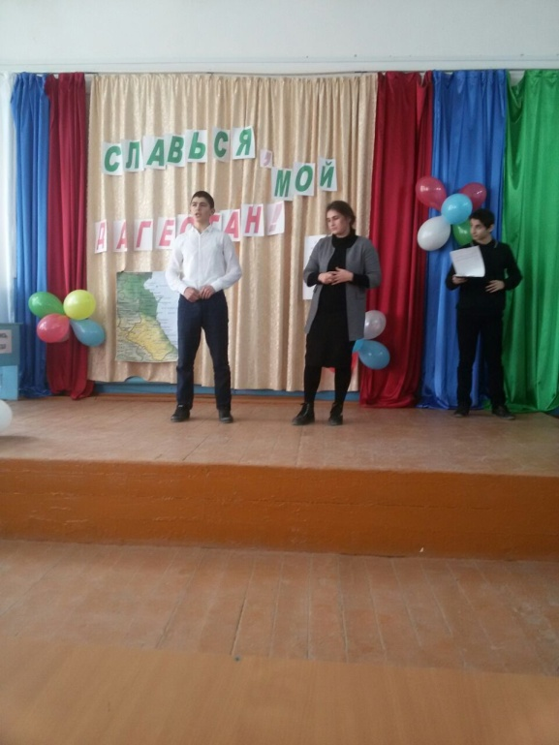
Ученик. Дагестан – республика с древнейшей историей и богатейшей самобытной культурой. Не пером написана история горских народов - она написана кинжалами, серпами, копытами коней, надмогильными памятниками.
Первым государством, образовавшимся в V веке до нашей эры на территории Южного Дагестана и Азербайджана, являлась Кавказская Албания, населенная предками современных лезгинов. Дагестан находился на пересечении торговых путей из Азии в Европу. Эти места видели конницы Александра Македонского, арабских и иранских завоевателей. Однако гордый горский народ научился себя защищать. В средние века Дагестан представлял собой множество самостоятельных княжеств. В это время и начинается постепенный процесс образования Дагестана как единого целого.
Сегодня Республика Дагестан как драгоценный камень на карте России. Неприступные горные вершины – рай для любителей альпинизма и экстрима, старинные крепости, древние храмы, самое большое в мире Каспийское море – все это Дагестан!
Дагестан самая многонациональная республика не только в России, но и в мире.
Вед.
Любой аул богат своим былым
У каждого есть что-то дорогое
Мы память о добре навек храним,
Оно с годами нам дороже вдвое.
Вед.: Дагестан – это родина более 60 равноправных народов. Не зря Дагестан называют не только «страной гор», но и «страной языков».
Дружба между народами – самое дорогое и великое богатство Дагестана, это сильное чувство, которое может сотворить чудеса на Земле.
Цахурцы, Лакцы, Кумыки, Аварцы,
Каспийск, Махачкала, Дербент, Кизляр.
Переплетением городов и наций,
Прославился прекрасный Дагестан.
Лезгин, Рутулец, Табасаран, Агулец,
Даргинец брат, плечом к плечу стоят.
И крепость их как горные вершины,
В которых гордые орлы парят.
В едином духе множество народов,
В лезгинском танце горные орлы.
В сердец единстве сила Дагестанцев,
В бесстрашии воинов душа Нарын Калы.
Долг горца оказать гостеприимство,
Он никогда его не нарушал.
И каждый там оставил свое сердце,
Кто на Кавказе щедром побывал.
И так заведено в горах Кавказских,
Друзей навеки верных обретешь.
Наполнив рог, когда из бочек Дагестанских,
За дружбу с ними тост произнесешь.
Журналист, Искандер Набиулин, в электронном дневнике пишет: Хочется отметить, что практически все дагестанцы патриоты своих сел. Здесь каждое село имеет свою особую культуру. Любой дагестанец с гордостью будет рассказывать о том, что он является выходцем из того или иного села. У нас человек, приезжая учиться или работать в Казань, Москву, быстро становится казанцем или москвичом и неохотно вспоминает свою родную деревню.
В Дагестане можно поехать в любое горное селение, где совершенно нет знакомых, но местные жители, вне зависимости от вашего социального статуса, с радостью позовут вас в гости, накормят, предложат остаться ночевать. Обязательно организуют экскурсию по местным достопримечательностям. После каждой поездки в Дагестан я испытываю культурный шок.
- Нужно стремиться к развитию, но сохраняя ценности человека, качества присущие дагестанцам, качества присущие нашим предкам. Этим человек прекрасен. Не забывайте ребята испокон веков устоявшиеся адаты, испокон веков сложившиеся традиции, которые нашли отражение в «законах гор».
Законы гор, они очень сильны. Можно спокойно идти в будущее бок о бок с тем прекрасным, что было у наших предков.
Горец клянется: «Человеком родился – человеком умру!»;
Хвала горца: «Таких людей больше нет. Он был человеком»;
Проклятие горцев: «Пусть не будет в вашем роду человека, ни коня»;
Правило горцев: «Продай поле и дом, потеряй все имущество, но не продавай и не теряй в себе человека»
Пожелание горцев: «Стань человеком».
- И клятва, и хвала, и проклятие, и правило, и пожелание все передает один смысл: «Будь человеком!». Будь человеком ни смотря ни на что. В любой ситуации, как бы жизнь не сложилась, не теряйте своего лица. Будьте людьми!
Да, несомненно, рассказать о Дагестане моя миссия-говорит наш гость…член союза писателей
Александр Викторович Костюнин. Летом 2010 году посетил Дагестан, объездил все 42 района. Свои впечатления он излагает в книге. Отрывок из предисловия к книге я хотела бы вам зачитать:
«Завершилось мое странствие по Дагестану. Я перебираю четки, подаренные Керимханом, и вспоминаю…
Каждое звено, каждая бусинка – еще один аул, еще одна гостеприимная сакля, еще одна встреча на годекане.
Прошла неделя. Как я оставил свое сердце там, в горах, и чувство восторга потихоньку вытесняет грусть. Приехать в Страну гор легко, покинуть ее невозможно…Едва расставшись. Скучаю по своим названным братьям, скучаю по Дагестану.
К сожалению, цивилизация убивает прямодушие и теплоту. Сейчас я точно знаю: самые открытые люди живут в горах, теплее, искреннее на свете людей не сыскать.
Друзья, родственники не могут понять, принять, когда в качестве приветствия я, по привычке. Произношу: - Ассалам алейкум!
Вед. Да. Дагестан прекрасен. Высокие горы, скалистые обрывы, низко парящие орлы, и люди. Горные люди. Они особенные, они другие. Заселив когда-то города, люди гор теперь уже как бы стали черствее, безразличнее. Может это связано с тем, что мы становимся ближе к «цивилизации» как обычно принято говорить, и забываем откуда мы. Ребята, слово цивилизация может идти рядом со словом традиция. Может и должно.
Вед. На протяжении многих веков народы Дагестана живут по обычаям предков – адатам. Они имеют силу закона и представляют огромный нравственный потенциал, объединяя и консолидируя все живущие в Дагестане народы.
Особая их ценность в том, что в них заключен обобщенный, испытанный временем многовековой опыт.
Нравственным стержнем дагестанцев выступают совесть, достоинство, мужество и честь. Лишится их для дагестанца означало потерять больше, чем жизнь.

Вед. Богатство потеряешь - не беда
Все снова восстановишь
Честь потеряешь - это навсегда
Честь снова не найдешь.

Вед. Общественная и семейная жизнь Дагестанского народа с давних времен основывалась на уважении и почитании старших. Старики были хранителями знаний, навыков и опыта, выработанных предыдущими поколениями. Перенимая опыт, знания и умения все горцы любили танцевать.
Танец лезгинка – отголосок древних языческих ритуалов, одним из основных элементов которого был образ орла. Лезги – Орел. Так что слово лезгинка можно перевести как танец орла. Поэтому каждый горец обязан с детства учится лезгинке и показать в ней свою стать и мужественность.

танец «Лезгинка» 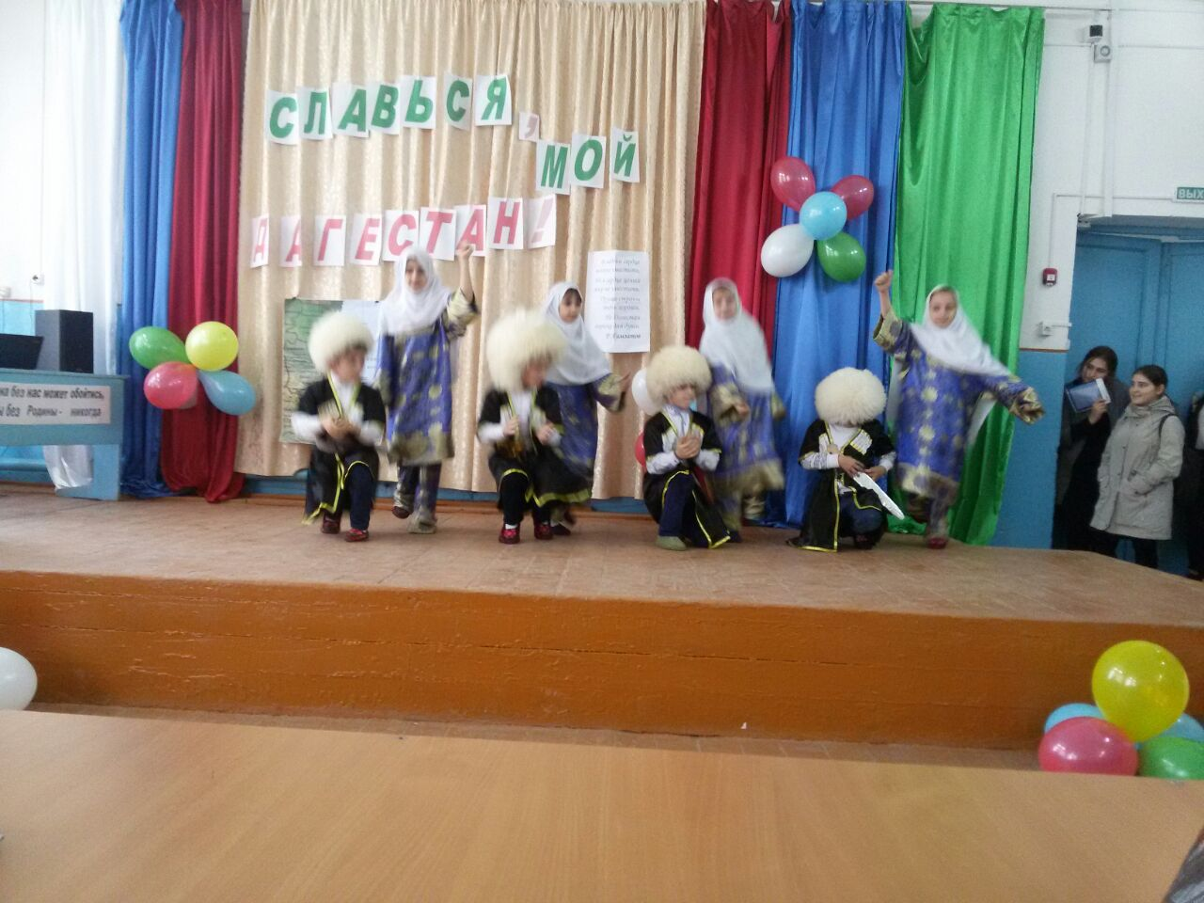

немало русских и зарубежных поэтов и писателей посвятили свои произведения Дагестану: О Кавказе, Дагестане, об имаме Шамиле посвящали свои произведения А.С.Пушкин, М.Ю.Лермонтов, Л.Н. Толстой и др.

ЧТЕЦ:
Михаил Лермонтов «СОН»
В полдневный жар в долине Дагестана
С свинцом в груди лежал недвижим я,
Глубокая еще дымилась рана,
По капле кровь точилася моя.

Лежал один я на песке долины.
Уступы скал теснилися кругом,
И солнце жгло их желтые вершины
И жгло меня - но спал я мертвым сном.

И снился мне сияющий огнями
Вечерний пир в родимой стороне.
Меж юных жен, увенчанных цветами,
Шел разговор веселый обо мне.

Но, в разговор веселый не вступая,
Сидела там задумчиво одна,
И в грустный сон душа ее младая
Бог знает чем была погружена;

И снилась ей долина Дагестана;
Знакомый труп лежал в долине той,
В его груди, дымясь, чернела рана,
И кровь лилась хладеющей струей.
1841

ЧТЕЦ:

Есть такая скала в Дагестане,
Что один поворот головы —
И в далеком ее очертанье
Профиль Пушкина видите вы.

Не мираж, чья мгновенна причуда,
Не усталого зренья обман,
Эту явь, это зримое чудо
Знает с гордостью весь Дагестан.

Чуть растает тумана завеса,
И возникнет из каменных глыб
Подбородка знакомый изгиб,
Бакенбард синеватого леса.

Я видал его облик не раз
С той курчавой главой непокорной,
Но всей бронзы милей мне сейчас
Этот памятник нерукотворный.

Пушкин... Как же здесь любят его!
И в своей титанической силе
Горы Каспия, как волшебство,
В камне эту любовь повторили.
Николай Доризо

Вед.
-Ты где, Дагестан?
-На высокой скале, у реки Койсу.
-Что ты делаешь, Дагестан?
-Закручиваю усы.
-Ты где, Дагестан?
-В долине ищи меня.
-Что ты делаешь, Дагестан?
-Стою снопом ячменя.
-Ты кто, Дагестан?
-Я – мясо, поддетое на кинжал.
-Ты кто, Дагестан?
-Кинжал, что мясо собой пронзал.
-Ты кто, Дагестан?
-Олень, что пьет речную струю.
-Ты кто, Дагестан?
-Я река, я оленя пою.
-Ты какой, Дагестан?
-Я маленький, весь умещусь в горсти.
-Ты куда отправился, Дагестан?
-Что-нибудь больше хочу найти.
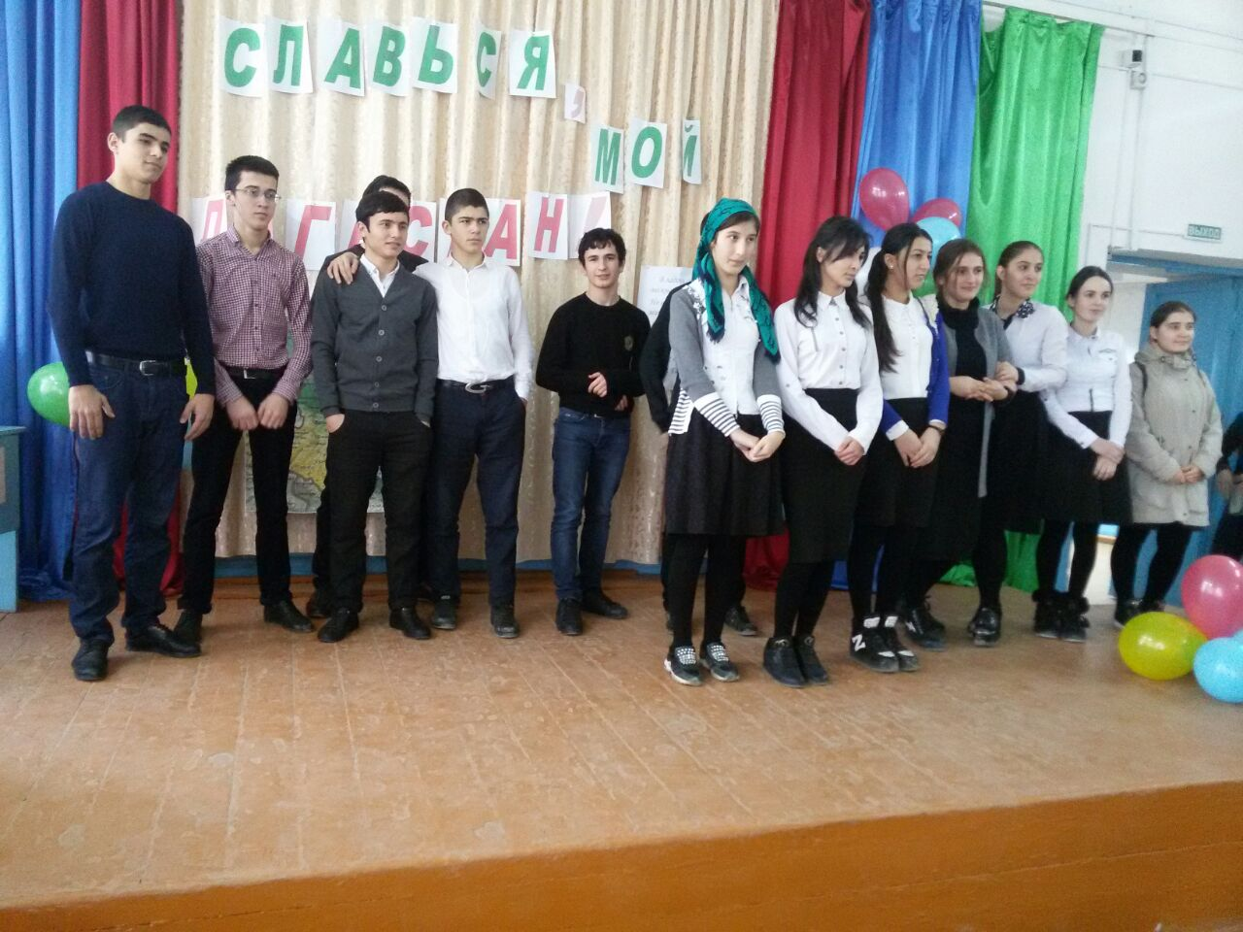

Образование Дагестана? (1921г. 20 января)
- Сколько районов в Дагестане (42)
- Сколько официальных наций? (14)
- Сколько городов в Дагестане? (10)
- Какова площадь Дагестана? (50 300 кв.м.)
- Сколько селений, аулов, поселков в Дагестане? (1639)
- Кто изображен на гербе Дагестана? (Орел)
- Значение цветов на флаге Дагестана? (Зеленый- жизнь, изобилие дагестанской земли. Голубой- синее море. Красный- мужество, храбрость) .
- Сулак- это…
- Что означает в переводе Дагестан? (Страна гор)
- Самый древний город Дагестана? (Дербент)
- дагестанский первый космонавт. (Муса манаров )

